BÁO CÁO PHÂN TÍCH DỰ ÁN
Phát hiện đăng nhập rủi ro (RBA)
Kết hợp MLP (Multi-Layer Perceptron) và hệ mờ Mamdani
Học Máy Nâng Cao — Tài liệu đọc hiểu & tổng hợp mã nguồn

Mục lục

1. Tổng quan

1.1. Dự án làm gì
Dự án xây dựng hệ thống phát hiện rủi ro cho từng lượt đăng nhập (login-risk detection) phục vụ bài toán RBA — Risk-Based Authentication (Xác thực dựa trên rủi ro). Với mỗi lượt đăng nhập, hệ thống trả về:
- attack_probability: xác suất lượt đăng nhập đến từ IP tấn công (số thực trong [0, 1]).
- predicted_label: nhãn nhị phân (0 = bình thường, 1 = tấn công), quyết định theo ngưỡng mặc định 0.5.

1.2. Bài toán RBA
RBA là cơ chế bảo mật trong đó mỗi lượt đăng nhập được chấm điểm rủi ro dựa trên ngữ cảnh: vị trí (Country/City), nhà mạng (ASN), thiết bị/trình duyệt/OS, thời điểm đăng nhập, độ trễ mạng (RTT) và lịch sử hành vi người dùng. Rủi ro cao thì yêu cầu xác thực bổ sung (OTP/2FA), thấp thì cho đăng nhập bình thường — cân bằng giữa bảo mật và trải nghiệm.

1.3. Ý tưởng cốt lõi — vì sao kết hợp MLP + Fuzzy
Dự án dùng mô hình lai (hybrid) theo hướng feature-level fusion (kết hợp ở tầng đặc trưng), KHÔNG phải hai mô hình chạy song song để so sánh:
- Hệ mờ Mamdani mã hóa tri thức chuyên gia thành luật IF-THEN (vd: quốc gia mới + ASN mới sau thời gian dài ⇒ rủi ro cao). Đầu ra hệ mờ (15 mức thuộc + 1 điểm rủi ro) dùng làm đặc trưng bổ sung.
- MLP là bộ phân loại chính, học từ: đặc trưng số đã chuẩn hóa + one-hot + toàn bộ đặc trưng mờ.
Lợi ích: hệ mờ đưa vào tri thức miền có tính giải thích, giúp MLP học nhanh và dễ diễn giải; MLP bù lại khả năng học tương tác phi tuyến phức tạp. Tên file model mlp_mamdani_model.pt phản ánh trực tiếp kiến trúc lai này.

2. Kiến trúc tổng thể
Luồng dữ liệu: CSV thô → feature engineering → tách 3 nhánh tiền xử lý (chuẩn hóa số, one-hot Device Type, hệ mờ Mamdani) → ghép thành ma trận đặc trưng → MLP → xác suất tấn công → ngưỡng 0.5 → nhãn.
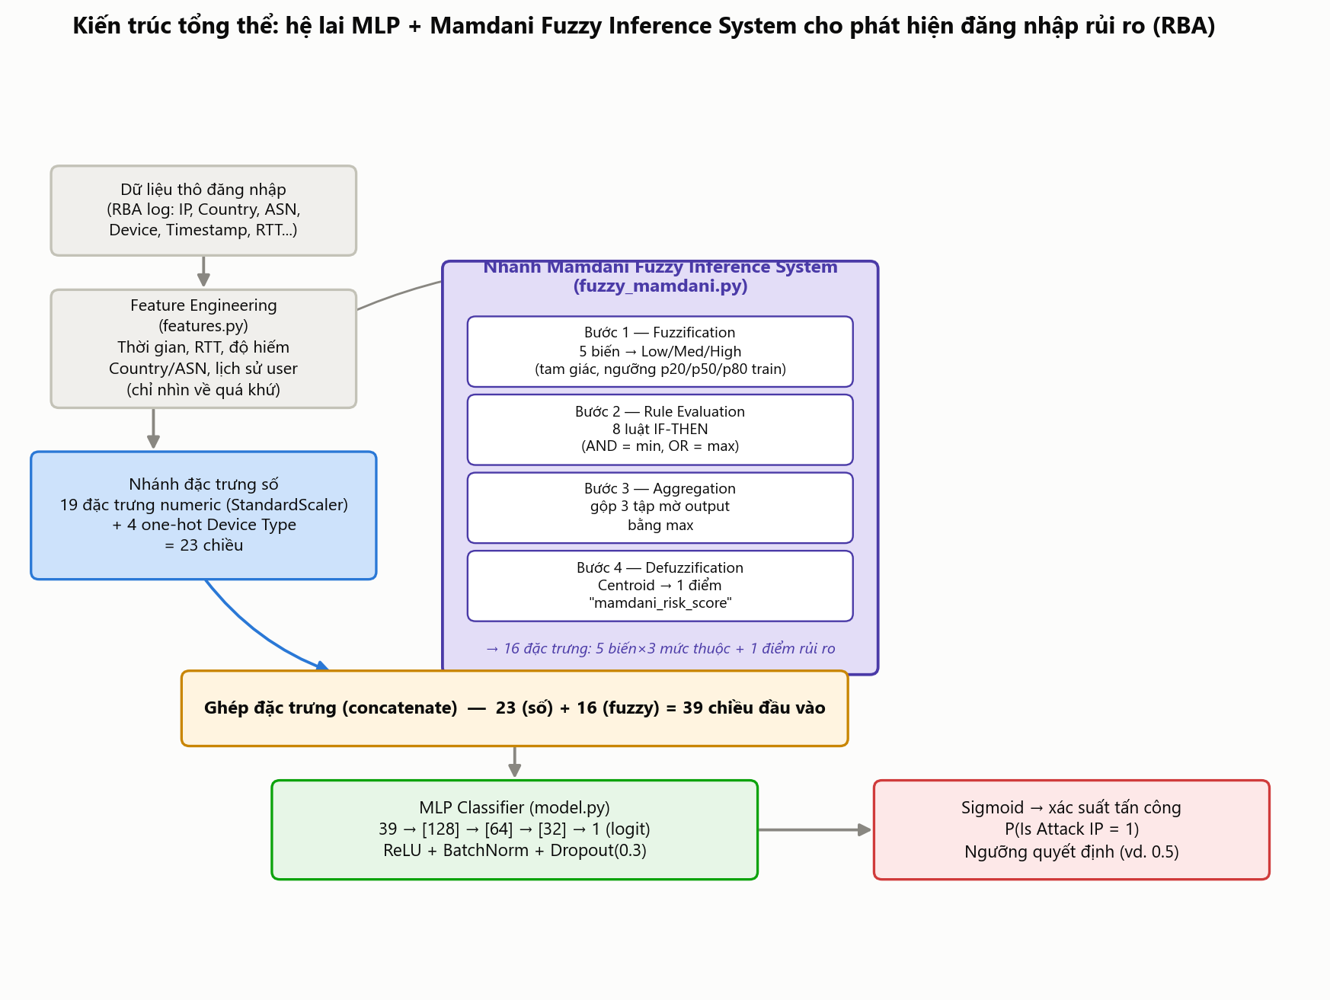
Hình 1 — Kiến trúc tổng thể hệ lai MLP + Mamdani Fuzzy.
Điểm mấu chốt: hệ mờ Mamdani KHÔNG thay thế và không chạy song song để so sánh với MLP. Toàn bộ 16 đặc trưng mờ (15 mức thuộc + 1 điểm mamdani_risk_score) được bơm thẳng vào MLP làm đầu vào, hợp nhất ở tầng đặc trưng cùng đặc trưng số và one-hot.

3. Dữ liệu & Đặc trưng

3.1. Dataset
- File: rba_sample_500k.csv (~500.000 dòng), đặt trong thư mục data/ (không đưa vào git vì nặng ~140MB).
- Nguồn: mẫu trích từ bộ dữ liệu công khai “Login Data Set for Risk-Based Authentication” (Wiefling, Lo Iacono, Dürmuth — IFIP SEC 2019).
- Kích thước không hard-code trong mã, lấy động qua len(df) và X_train.shape[1].

3.2. Nhãn & mất cân bằng lớp
- Nhãn: Is Attack IP (nhị phân), tỉ lệ dương ~3% → mất cân bằng nặng.
- Lý do chọn: Is Account Takeover chỉ có ~4 mẫu dương (quá ít); Login Successful chỉ phản ánh lỗi kỹ thuật; Is Attack IP phù hợp nhất với bài toán chấm điểm rủi ro.
- Xử lý mất cân bằng KHÔNG nằm ở khâu dữ liệu (chỉ có stratify giữ tỉ lệ lớp, không oversampling) mà nằm ở hàm mất mát của MLP (pos_weight).

3.3. Chia train/val/test
- Hai bước train_test_split: tách 30% (TEST_SIZE) làm tạm, rồi chia đôi (VAL_TEST_SPLIT) → tổng thể 70% train / 15% val / 15% test.
- stratify ở cả hai bước, random_state = 42 (tái lập được). Mọi bộ tiền xử lý (Mamdani FIS, OneHotEncoder, StandardScaler) fit CHỈ trên train để tránh leakage.

3.4. Danh sách đặc trưng

A. Đặc trưng số/nhị phân (19 cột, features.py)
Đặc trưng | Cách tính
hour_of_day / day_of_week | Giờ và thứ trong tuần từ Login Timestamp
is_weekend / is_odd_hour | Cuối tuần; giờ lạ (trước 6h hoặc sau 22h)
rtt_missing / rtt_filled | Cờ thiếu RTT; điền thiếu bằng median cột
country_rarity / asn_rarity | 1 − tần suất xuất hiện của Country/ASN (càng hiếm càng gần 1)
time_since_last_login_h | Giờ kể từ lần login trước của cùng user; lần đầu → 8760 (24×365)
is_first_login | 1 nếu là lần đăng nhập đầu tiên
is_new_country / city / asn | So với lần trước của user (shift); lần đầu = 1
is_new_device / browser / os | Tương tự cho thiết bị / trình duyệt / OS
user_success_rate_so_far | Tỉ lệ đăng nhập thành công tích lũy (chỉ quá khứ)
user_login_count_so_far | Số lần đăng nhập trước đó (cumcount)
num_changes | Tổng 6 cờ is_new_* theo hàng (0–6)
Chống data leakage: mọi đặc trưng lịch sử chỉ dùng thông tin TRƯỚC ĐÓ của cùng user (shift/cumsum/cumcount).

B. Đặc trưng phân loại & mờ
- Phân loại: chỉ Device Type → OneHotEncoder (4 cột trong tập train).
- Mờ (Mamdani): 15 mức thuộc (5 biến × 3 mức) + 1 điểm mamdani_risk_score = 16 cột.
Tổng chiều đầu vào MLP ≈ 39 = 19 đặc trưng số + 4 one-hot Device Type (= 23) + 16 đặc trưng mờ. Con số 4 phụ thuộc số giá trị Device Type trong train, nên input_dim có thể đổi nếu dữ liệu khác.

4. Hệ mờ Mamdani (trọng tâm)
File src/fuzzy_mamdani.py, lớp MamdaniFuzzyRiskSystem, cài đặt thủ công bằng NumPy (không dùng scikit-fuzzy), theo đúng 4 bước chuẩn: Fuzzification → Rule Evaluation → Aggregation → Defuzzification.

4.1. Toán tử mờ
Toán tử | Cài đặt | Ý nghĩa
AND | np.minimum(.reduce) | Lấy min — cần MỌI điều kiện đều cao
OR | np.maximum | Lấy max — chỉ cần MỘT điều kiện cao
NOT | 1 − μ | Phần bù mờ chuẩn (not_new = 1 − is_new)

4.2. Biến ngôn ngữ & hàm thuộc
5 biến liên tục (time_since_last_login_h, country_rarity, asn_rarity, user_success_rate_so_far, num_changes) được mờ hóa thành 3 mức Low/Med/High bằng hàm TAM GIÁC. Ngưỡng học từ percentile 20/50/80 trên tập train; min/max toàn cục của train. Hai biến nhị phân is_new_country, is_new_asn dùng trực tiếp (0/1).
Hàm thuộc đầu ra (risk) cố định trên lưới 51 điểm trong [0,1]: OUT_LOW = tri(0,0,0.5), OUT_MED = tri(0.2,0.5,0.8), OUT_HIGH = tri(0.5,1,1).
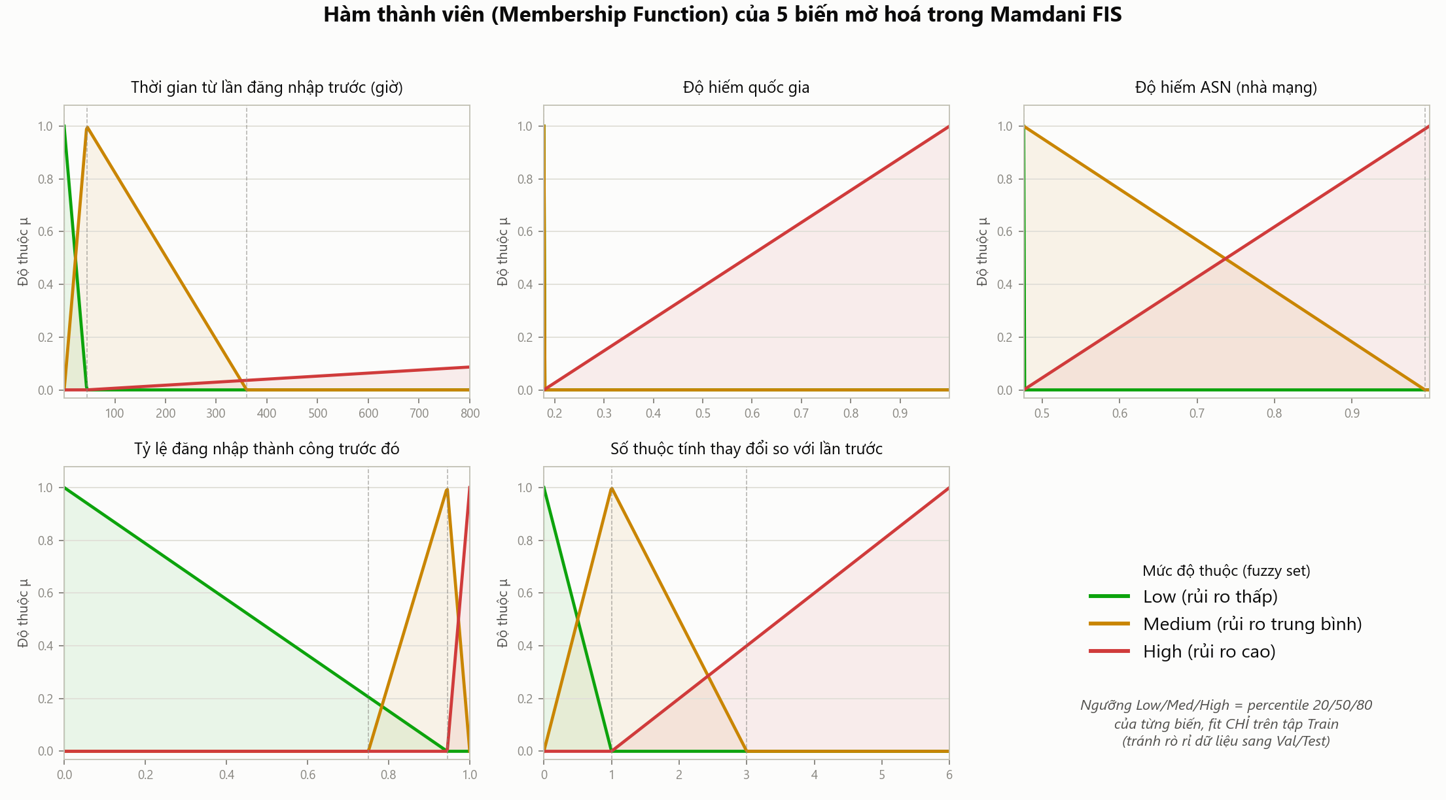
Hình 2 — Các hàm thuộc (membership functions) Low/Medium/High.
xmin/xmax PHẢI là giá trị toàn cục của train. Nếu tính lại từ batch nhỏ khi inference thì xmin=xmax= chính giá trị mẫu → méo mức thuộc Low/High. Vì vậy inference gán lại thresholds_/minmax_ từ pipeline đã lưu, không gọi fit() lại (đây là lỗi đã được phát hiện và sửa).

4.3. Chi tiết 8 luật mờ
Cột “Kích hoạt” là ví dụ cho một lượt đăng nhập rủi ro (nguồn rule_list.txt).
Luật | Tiền đề | Toán tử | Hệ quả | Kích hoạt
R1 | is_new_country AND is_new_asn AND gap_high | AND (min) | High | 0.052
R2 | success_rate Low | trực tiếp | High | 0.629
R3 | num_changes High | trực tiếp | High | 0.600
R4 | asn_rarity High | trực tiếp | High | 0.943
R5 | NOT new_country AND NOT new_asn AND changes_low AND success_high | AND (min) | Low | 0.000
R6 | gap_low AND country_rarity_low | AND (min) | Low | 0.000
R7 | changes_med OR gap_med | OR (max) | Medium | 0.000
R8 | success_med AND (NOT new_country OR NOT new_asn) | AND lồng OR | Medium | 0.000

Diễn giải từng luật
Nhóm đẩy về RỦI RO CAO (R1–R4):
- R1 — Quốc gia mới + ASN mới + lâu không đăng nhập: chân dung điển hình chiếm tài khoản. Dùng AND nên cần cả 3 cùng cao (ví dụ chỉ 0.052).
- R2 — Tỉ lệ đăng nhập thành công quá khứ thấp → nghi brute-force / dò mật khẩu.
- R3 — Nhiều thứ thay đổi cùng lúc (thiết bị + trình duyệt + OS + thành phố) → ngữ cảnh khác lạ.
- R4 — ASN rất hiếm (VPN/proxy/hosting lạ). Kích hoạt mạnh nhất (0.943), kéo điểm rủi ro lên cao nhất.
Nhóm kéo về RỦI RO THẤP (R5–R6):
- R5 — Không đổi quốc gia + không đổi ASN + ít thay đổi + tỉ lệ thành công cao → an toàn.
- R6 — Vừa đăng nhập gần đây + quốc gia quen thuộc → an toàn.
Nhóm giữ RỦI RO TRUNG BÌNH (R7–R8):
- R7 — Số thay đổi trung bình HOẶC khoảng cách thời gian trung bình (OR, chỉ cần 1).
- R8 — Tỉ lệ thành công trung bình VÀ (ít nhất quốc gia HOẶC ASN không đổi).
Thiết kế bất đối xứng có chủ đích: 4 luật cho High, 2 cho Low, 2 cho Medium — đúng tinh thần bảo mật, nhiều “cửa” để phát hiện rủi ro.

4.4. Cơ chế 4 bước & cách ra số 0.8391
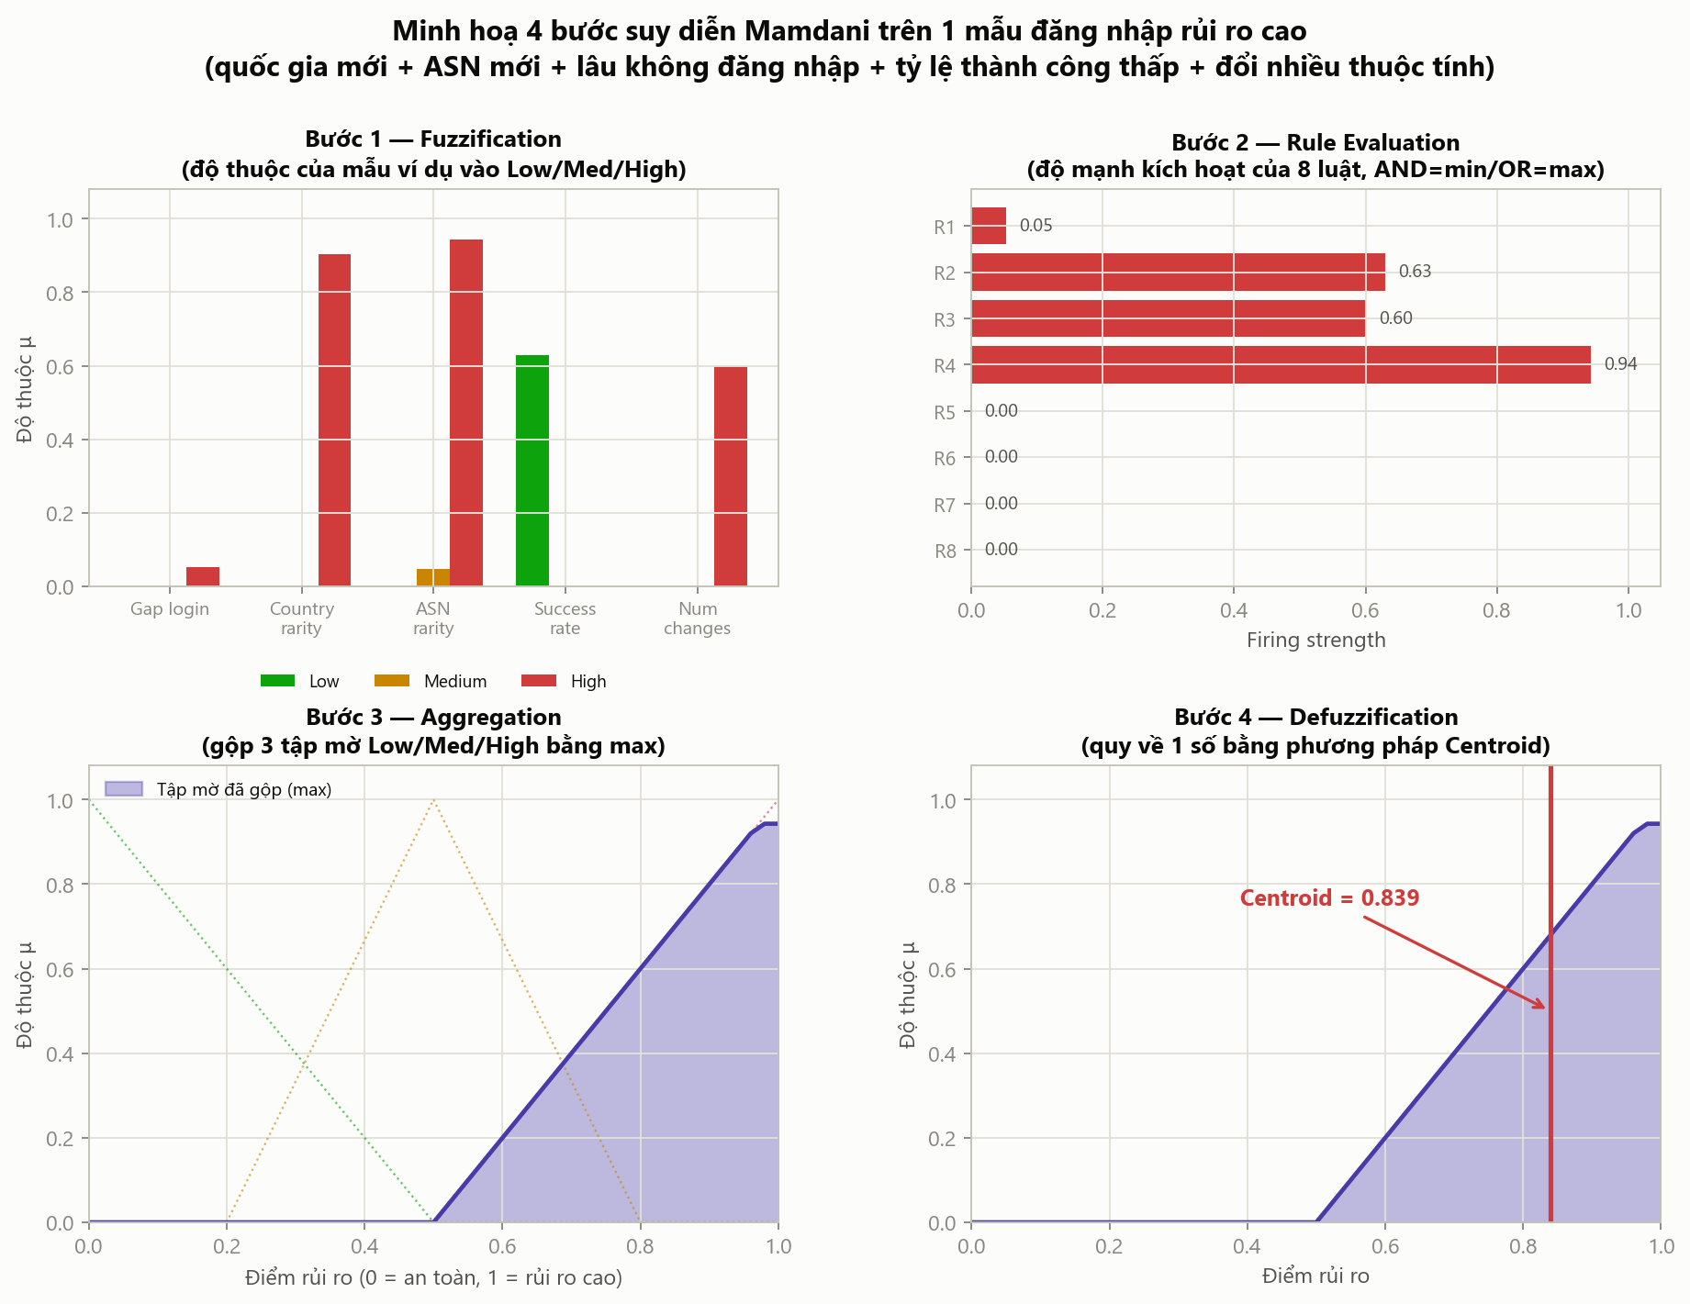
Hình 3 — Minh họa 4 bước Mamdani trên một mẫu rủi ro cao (centroid = 0.839).
- Bước 1 — Fuzzification: mờ hóa 5 biến (asn_rarity High ≈ 0.943, success_low ≈ 0.629, num_changes High ≈ 0.600…).
- Bước 2 — Rule Evaluation: R1=0.052, R2=0.629, R3=0.600, R4=0.943 (đều → High); R5–R8 = 0.
- Bước 3 — Aggregation (max): mỗi luật cắt phẳng tập mờ hệ quả tại độ kích hoạt, gộp bằng max. Cả 4 cùng “High” → tập OUT_HIGH bị cắt ngang tại 0.943; Low/Med đóng góp 0.
- Bước 4 — Defuzzification (Centroid): centroid = Σ(μ·y)/Σμ trên lưới 51 điểm = 0.8391. Nếu không luật nào kích hoạt → mặc định 0.5.
⇒ 0.8391 > 0.5 nên rủi ro cao. Điểm này (cùng 15 mức thuộc) trở thành đặc trưng cho MLP, không phải quyết định cuối.

5. Mô hình MLP & Huấn luyện

5.1. Kiến trúc (model.py, PyTorch)
Mỗi tầng ẩn h gồm khối 4 lớp theo thứ tự: Linear → ReLU → BatchNorm1d → Dropout(0.3). Với HIDDEN_DIMS = (128, 64, 32):
Input(≈39)
→ Linear(→128) → ReLU → BatchNorm1d(128) → Dropout(0.3)
→ Linear(→64) → ReLU → BatchNorm1d(64) → Dropout(0.3)
→ Linear(→32) → ReLU → BatchNorm1d(32) → Dropout(0.3)
→ Linear(→1) # logit (không activation) → sigmoid ở bước dự đoán
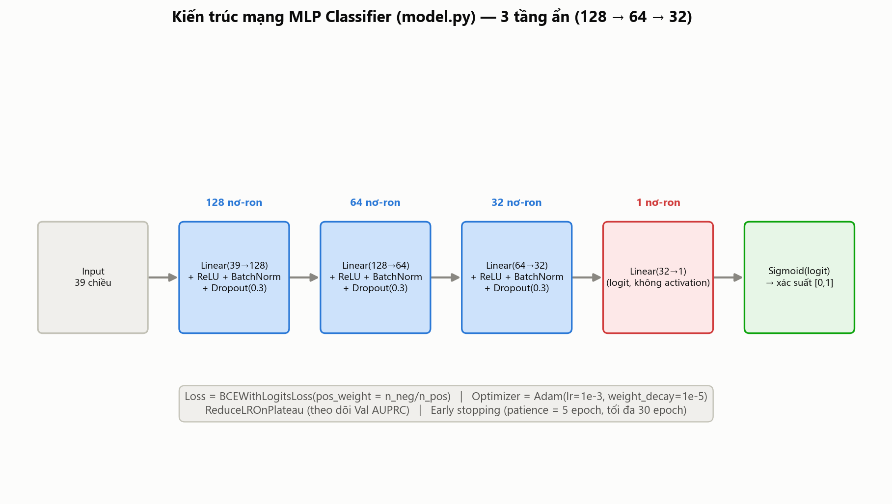
Hình 4 — Kiến trúc mạng MLP.

5.2. Loss & xử lý mất cân bằng
- BCEWithLogitsLoss(pos_weight = n_neg/n_pos) — trọng số lớp dương theo tỉ lệ âm/dương. Không dùng Focal Loss.

5.3. Optimizer & siêu tham số
Thành phần | Giá trị
Optimizer | Adam(lr=1e-3, weight_decay=1e-5)
LR scheduler | ReduceLROnPlateau(mode=max, factor=0.5, patience=2) theo val AUPRC
Epochs / Batch | tối đa 30 / 4096 (shuffle)
Early stopping | patience 5 theo val AUPRC
Chọn model tốt nhất | theo AUPRC trên validation (không theo loss/accuracy)
Seed / Device | 42 / cuda nếu có, ngược lại cpu

5.4. Ngưỡng phân loại
Ngưỡng cứng 0.5 khi sinh metrics.json (evaluate mặc định threshold=0.5). Hàm visualize.plot_threshold_curve có tính & in ngưỡng F1 tốt nhất nhưng chỉ để tham khảo, không dùng cho kết quả chính.

6. Kết quả (tập Test, 75.000 dòng)
Chỉ số | Giá trị | Ý nghĩa
AUROC | 0.8774 | Khả năng phân biệt tổng quát 2 lớp — khá tốt
AUPRC | 0.2188 | Đáng tin hơn AUROC khi dữ liệu mất cân bằng (~3% dương)
Accuracy | 0.7896 | Dễ gây hiểu nhầm với dữ liệu lệch lớp
Precision | 0.1117 | Trong các cảnh báo tấn công, ~11% đúng thật
Recall | 0.8449 | Trong các tấn công thật, bắt được ~84%
F1 | 0.1974 | Điều hòa Precision và Recall
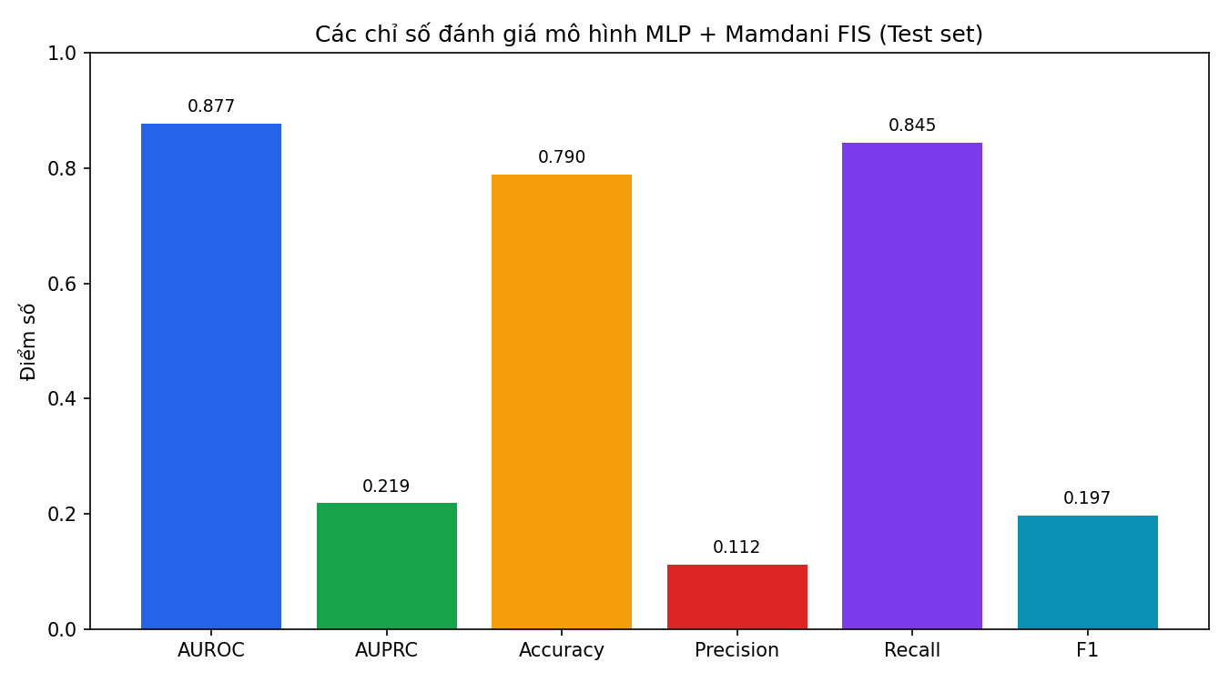
Hình 5 — Các chỉ số đánh giá trên tập Test.
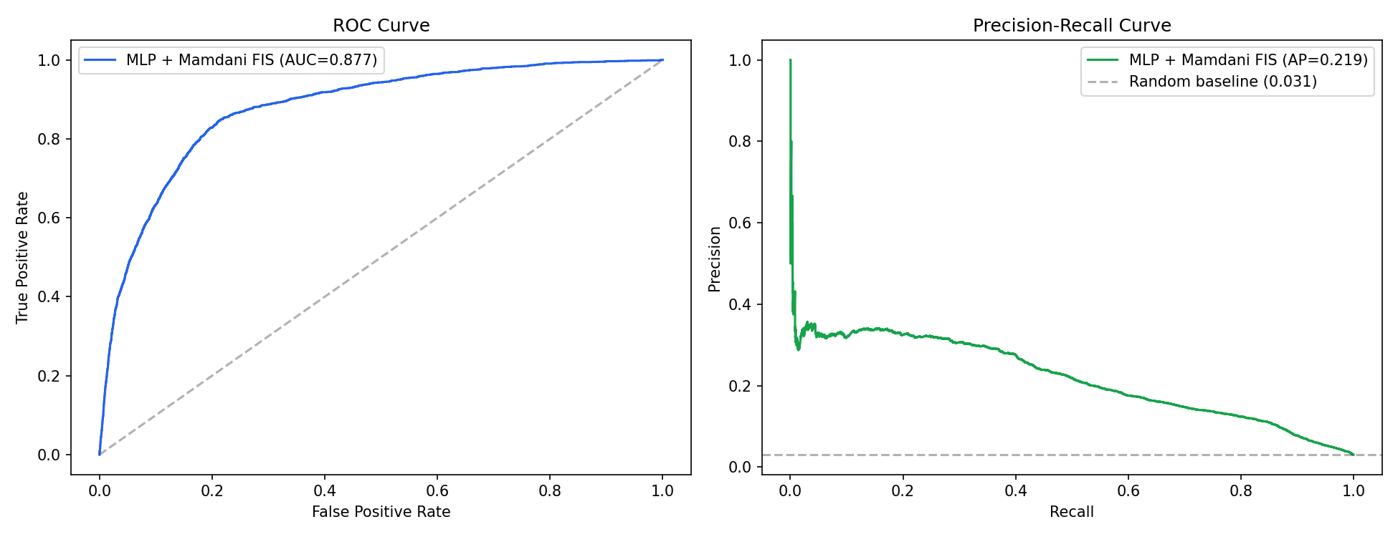
Hình 6 — Đường ROC và Precision-Recall.
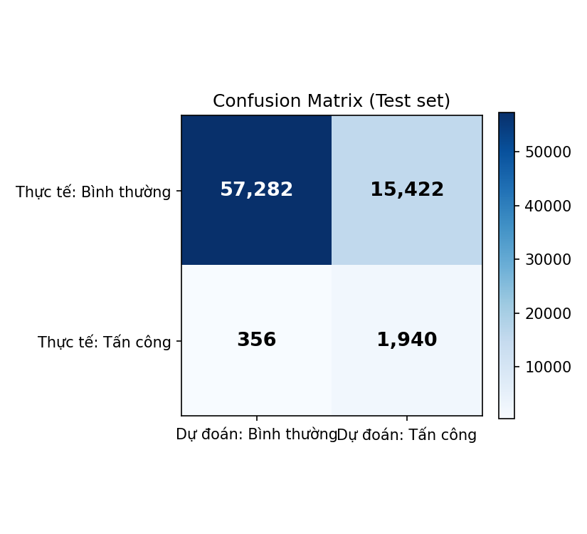
Hình 7 — Ma trận nhầm lẫn.

6.1. Diễn giải trong bối cảnh RBA
- Recall cao (84.5%) + Precision thấp (11.2%) là đánh đổi có chủ đích: bắt được phần lớn tấn công (tối quan trọng — bỏ sót là rủi ro nghiêm trọng), đổi lại nhiều báo động giả.
- Trong RBA, hệ quả của báo động giả chỉ là yêu cầu người dùng xác thực thêm (OTP/2FA) — phiền nhưng không nguy hiểm.
- AUPRC (0.219, so với baseline ngẫu nhiên ~0.03) mới phản ánh chất lượng thật, vì Accuracy/AUROC bị “thổi phồng” bởi lớp âm áp đảo.
Số liệu bổ sung (chỉ có trong báo cáo gốc): ở ngưỡng tối ưu F1 = 0.829, Precision tăng lên 27.8%, F1 = 0.327, đổi lại Recall giảm còn 39.8%.

7. Cấu trúc thư mục & cách chạy
rba_local_project/
├── data/rba_sample_500k.csv # tự đặt vào
├── src/
│ ├── config.py # hằng số, đường dẫn, hyperparameter
│ ├── features.py # load_raw(), engineer_features()
│ ├── fuzzy_mamdani.py # MamdaniFuzzyRiskSystem
│ ├── dataset_prep.py # prepare_splits() — chia + fit pipeline
│ ├── model.py # MLPClassifier, train_mlp(), evaluate()
│ ├── train.py # script huấn luyện chính
│ ├── inference.py # dự đoán không train lại + demo
│ └── visualize.py # vẽ biểu đồ
└── outputs/ # model, pipeline, metrics, 5 biểu đồ

7.1. Cài đặt & chạy
cd rba_local_project
python -m venv venv && venv\Scripts\activate # Windows
pip install -r requirements.txt
cd src
python train.py # huấn luyện + xuất model/metrics/biểu đồ
python inference.py # dự đoán demo (không cần train lại)
requirements: numpy≥1.24, pandas≥2.0, scikit-learn≥1.3, torch≥2.0, matplotlib≥3.7. Mamdani FIS tự cài bằng numpy (không dùng scikit-fuzzy).

7.2. Dự đoán (inference.py)
Load model + pipeline đã lưu, tái lập y hệt lúc train: dựng lại FIS từ thresholds_/minmax_ → transform; one-hot; scale; ghép đúng thứ tự cột input_columns; sigmoid → attack_probability và predicted_label. Đầu vào phải đã qua engineer_features (các đặc trưng phụ thuộc lịch sử user, không tính được từ 1 dòng đơn lẻ tách rời).

8. Nhận xét, hạn chế & hướng phát triển

8.1. Điểm mạnh
- Kiến trúc lai có tính giải thích: 8 luật Mamdani mã hóa tri thức chuyên gia minh bạch, hỗ trợ MLP.
- Chống data leakage bài bản ở phần lớn pipeline (đặc trưng lịch sử dùng shift/cumsum; FIS/Scaler/OHE fit chỉ trên train; chia stratified có seed).
- Chọn nhãn/metric phù hợp mất cân bằng (Is Attack IP ~3%; chọn model theo AUPRC; xử lý mất cân bằng bằng pos_weight).
- Đã phát hiện & sửa lỗi thực: xmin/xmax batch-local trong hàm thuộc → đã lưu min/max toàn cục vào pipeline để inference đúng.

8.2. Điểm yếu / rủi ro
- Precision thấp (11.2%) ở ngưỡng 0.5 — nhiều báo động giả; chưa tối ưu ngưỡng ở quyết định cuối.
- Rò rỉ thống kê toàn cục tinh vi (CHƯA sửa): median RTT và value_counts cho country/asn rarity tính trên TOÀN BỘ df (gồm cả val/test) vì engineer_features chạy trước prepare_splits. Nên tính chỉ trên train.
- 8 luật fuzzy thiết kế thủ công theo trực giác, chưa tối ưu tự động.
- requirements dùng “>=” (không ghim phiên bản chính xác) → có thể lệch hành vi giữa các phiên bản.

8.3. Hướng phát triển
- Thử Focal Loss / tinh chỉnh pos_weight để tăng Precision mà không giảm Recall quá nhiều.
- Chọn ngưỡng theo ma trận chi phí thực tế (cân bằng bỏ sót tấn công vs làm phiền người dùng).
- Tối ưu/học tự động hệ mờ (ANFIS hoặc thuật toán tiến hóa) thay vì thiết kế luật thủ công.
- Khắc phục leakage thống kê toàn cục; ghim phiên bản thư viện để tái lập.

8.4. Kết luận
Dự án xây dựng thành công hệ lai MLP + Mamdani Fuzzy trên ~500.000 lượt đăng nhập cho bài toán RBA. Hệ mờ mã hóa tri thức chuyên gia (8 luật) thành đặc trưng giải thích được, ghép cùng đặc trưng số/one-hot làm đầu vào MLP 3 tầng ẩn (128→64→32). Kết quả test (AUROC 0.877, AUPRC 0.219, Recall 84.5%, Precision 11.2% ở ngưỡng 0.5) cho thấy mô hình bắt được phần lớn tấn công — phù hợp mục tiêu bảo mật — dù tỉ lệ báo động giả còn cao, một đánh đổi chấp nhận được và có thể tinh chỉnh qua ngưỡng.

